Discipline : mathématiques |  | Durée : 30 min
Secteur : 7 (métiers de l’hôtellerie et de la restauration)
- La clarté des raisonnements et la qualité de rédaction interviendront dans l’appréciation des copies.
- La calculatrice est autorisée
- Le formulaire officiel de mathématiques est autorisé.
Etablissement :LP Jean d’Arcet- Aire sur l’Adour | Date :20/05/08 |  | Note : ……. / 10
Nom-Prénom du candidat : |  |  | Note : ……. / 10
Professeur responsable :C.Bonhoure |  |  | Note : ……. / 10

1ère partie (5 points)

Mme . Dujardin veut acheter un four pour équiper sa nouvelle cuisine.
Elle souhaite que son four soit multifonction à pyrolyse avec une porte froide ventilée et un programmateur.

1) Elle feuillette un catalogue (voir document 1). Proposer à Mme Dujardin une référence de four. (la référence commence par un A majuscule).( 1 point )
…………………………………………………………………………………………………………………………………………………..

2) Le vendeur lui propose un four à 890 €. Il lui fait une remise de 20%.
a) Quel est le montant de la remise ? (1 point)
…………………………………………………………………………………………………………………………………………………..
b) En déduire le nouveau prix.(0,5 point)
…………………………………………………………………………………………………………………………………………………..
…………………………………………………………………………………………………………………………………………………..

3) Le vendeur lui précise qu’elle peut payer son four en quatre mensualités sans frais. Résoudre l’équation posée ci-dessous et en déduire le montant d’une mensualité. (1 point)
7 1 2
4
………………………………………….
…………………………………………..
………….
- …
…...
- …...
……
- …..
..

4) Mme Dujardin équipe ensuite sa cuisine avec des meubles (voir document 2).

- La combinaison que choisit Mme Dujardin est celle figurant en bas du document 2. Lister tous les meubles et appareils qui composent cette combinaison.(0,5 point)
…………………………………………………………………………………………………………………………………………………..
…………………………………………………………………………………………………………………………………………………..

- Mme Dujardin a oublié le prix du « meuble étagère ». Elle se rappelle que le four lui a coûté 712 €. Calculer le prix du « meuble étagère ». (1 point)
…………………………………………………………………………………………………………………………………………………..
…………………………………………………………………………………………………………………………………………………..

2ème partie (5 points)

En prévision des travaux dans leur cuisine, les Dujardin ont placé 600 € à la banque au taux de 3%.

- Calculez le montant des intérêts produits par un placement de 9 mois.(1 point)
…………………………………………………………………………………………………………………………………………………..
…………………………………………………………………………………………………………………………………………………..

- Calculez la valeur acquise au bout de 9 mois.(1 point)
…………………………………………………………………………………………………………………………………………………..
…………………………………………………………………………………………………………………………………………………..

- A la banque on les renseigne à l’aide du tableau suivant :

Nombre de mois de placement | 2 | 5 | 10
Montant des intérêts en € | 3 | 7,5 | 15

Placer les points du tableau dans le repère ci-dessous. Relier ces points.(1,5 point)

- Donner le nom de la fonction que vous venez de tracer ?(0,5 point)
…………………………………………………………………………………………………………………………………………………..

- A l’aide du graphique trouvez le montant des intérêts pour 4 mois de placement. Laissez les traits de lecture apparents et répondez par une phrase.(1 point)
…………………………………………………………………………………………………………………………………………………..
…………………………………………………………………………………………………………………………………………………..

Document 1

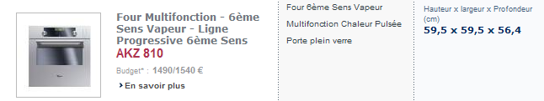

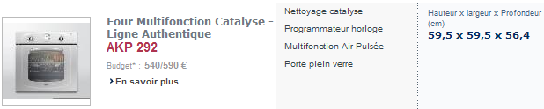

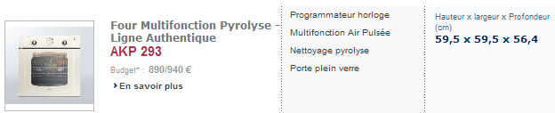

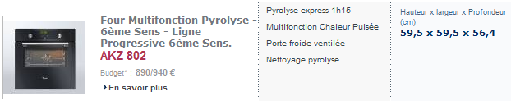

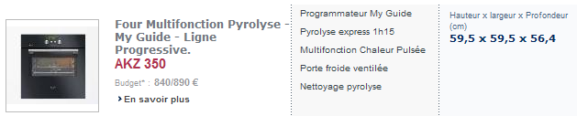

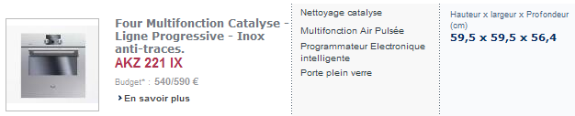

Document 2

Bloc 1 porte ouverture à droite ou à gauche : 60 €
Bloc 2 portes : 100 €

four
Meuble étagère

Prix de cette combinaison, électroménager compris : 972 €

CAP autonomes du secteur tertiaire

Formulaire de Mathématiques

IDENTITES REMARQUABLES  (a + b)² = a² + 2ab + b²  (a - b)² = a² – 2ab + b²  (a + b)(a – b) = a² – b²  PUISSANCES D'UN NOMBRE  10⁰ = 1 ; 10¹ = 10 ; 10² = 100 ; 10³ = 1 000  a² = a × a ; a³ = a × a × a  PROPORTIONNALITE  a et b sont proportionnels à c et d si $\frac{a}{c}=\frac{b}{d}$  c et d ≠ 0 | STATISTIQUES  Moyenne $\bar{x}$  $$\bar{x}=\frac{n_{1}x_{1} + n_{2}x_{2} + \text{.}\text{.}\text{.}+n_{p}x_{p} }{N}$$  CALCUL D'INTERETS SIMPLES  C : capital ; t : taux annuel ;  n : nombre de jours ;  A : valeur acquise après n jours.  $$I=\frac{C t n}{\text{360}}$$  A = C + I

compétences | I-1 | I-2a | I-2b | I-3 | I-4a | I-4b | II-1 | II-2 | II-3 | II-4 | II-5 | Total
Lire un tableau simple | 1 |  |  |  |  |  |  |  |  |  |  | 1
Calculer des prix, des coûts… |  | 1 | 0,5 |  |  |  |  |  |  |  |  | 1,5
Effectuer un calcul isolé |  |  |  | 1 |  |  |  |  |  |  |  | 1
Lire des données |  |  |  |  | 0,5 |  |  |  |  |  | 1 | 1,5
Résoudre un problème du 1er degré |  |  |  |  |  | 1 |  |  |  |  |  | 1
Calculer le montant d’un intérêt simple |  |  |  |  |  |  | 1 |  |  |  |  | 1
Calculer une valeur acquise |  |  |  |  |  |  |  | 1 |  |  |  | 1
Placer des points à partir d’un tableau |  |  |  |  |  |  |  |  | 1,5 |  |  | 1,5
Vérifier qu’une situation est du type linéaire |  |  |  |  |  |  |  |  |  | 0,5 |  | 0,5
TOTAL | 1 | 1 | 0,5 | 1 | 0,5 | 1 | 1 | 1 | 1,5 | 0,5 | 1 | 10

